Analyse objective d'une photo

_DSC0767_01
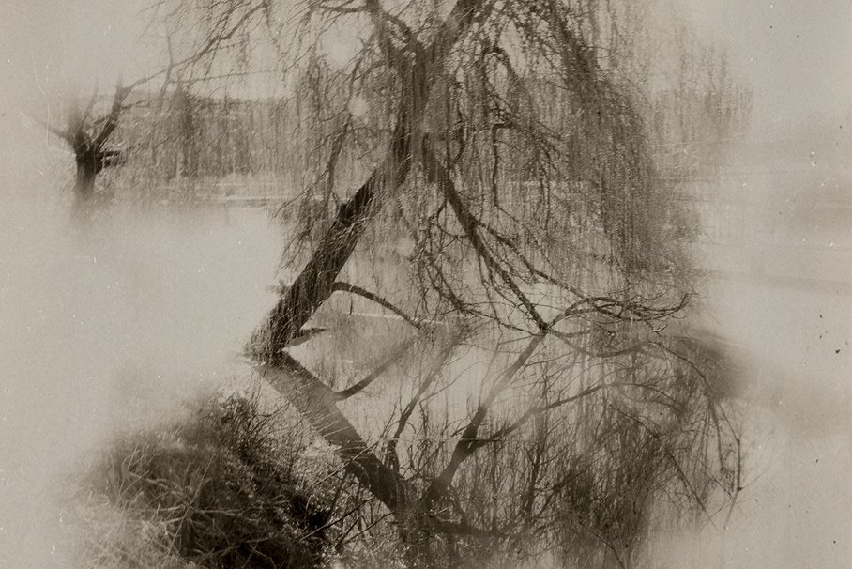 | —  _DSC0767_01  None None  JPG

Découverte de l'image et du sujet
Cette photographie de paysage, d'inspiration pictorialiste, présente un saule pleureur incliné dont le tronc plonge dans une étendue d'eau qui le reflète. Le reflet prolonge l'arbre en un losange fragile, structure géométrique qui organise toute la composition. À gauche, un têtard émerge de la brume, tandis que l'arrière-plan reste à peine lisible.
L'image dégage une atmosphère mélancolique, onirique et suspendue, renforcée par le virage sépia, les bords vaporeux et les rayures ou poussières apparentes. L'intention semble être de substituer à la description topographique une évocation de la mémoire et du temps, par un rendu proche des procédés anciens (collodion, tirage altéré). Le flou diffus dissout les frontières entre arbre, eau et ciel.
Cette œuvre s'adresse à un public sensible à la photographie d'art, aux procédés alternatifs et à la contemplation : amateurs de galeries, collectionneurs, éditeurs de livres d'artiste. Sa force de communication tient à l'émotion plus qu'à l'information, au prix d'une lisibilité limitée et d'une lecture qui demande du temps au spectateur.
⚠ Cette image relève d'un traitement alternatif (aspect de procédé ancien type collodion ou tirage virage sépia avec vignettage irrégulier, bords vaporeux, rayures et poussières volontaires, reflet fusionnant avec l'arbre) qui privilégie l'atmosphère picturale et l'abstraction sur la netteté, l'exposition ou la composition conventionnelles.
→ Évaluation chiffrée page 4 non applicable — voir commentaires.
Titres proposés par l'IA
- Le Losange des saules
- Mémoire d'eau et de brume
Musiques suggérées
- Taylor Deupree — Shoals
Textures granuleuses et brumeuses qui reflètent le grain du tirage ancien et le dédoublement du saule dans l'eau immobile
- Tōru Takemitsu — Rain Tree Sketch II (In Memoriam Olivier Messiaen)
Notes de piano cristallines et suspendues, comme des gouttes sur les branches pendantes d'un arbre dans la brume

Analyse objective d'une photo
_DSC0767_01
Données techniques
⚠ Aucune donnee EXIF disponible pour cette image.
Analyse des données d'acquisition
Sans EXIF, l'analyse reste inférentielle : le rendu évoque un procédé ancien (collodion ou tirage alternatif) ou son émulation, avec bords irréguliers voilés, poussières et rayures, ce qui exclut toute identification fiable de l'appareil. La netteté s'étend du tronc aux branches reflétées, ce qui suggère une focale courte à moyenne et un diaphragme fermé, tandis que le flou périphérique relève plutôt de l'optique ou du support que de la profondeur de champ. L'exposition, volontairement claire et peu contrastée, aux noirs bouchés seulement dans les herbes, préserve le détail des branches fines sur fond brumeux et laisse penser à une lumière diffuse, probablement avec un temps de pose assez long.
Histogramme de luminance
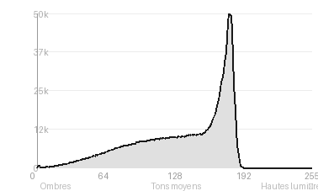
Analyse de l'histogramme de luminance
Distribution tonale : L'histogramme est centré sur les tons moyens (52,1 %), avec un pic à 179/255 et une moyenne de 134,7, ce qui traduit une image globalement claire et peu contrastée (écart-type de 43,7). Les noirs sont à peine écrêtés (0,15 %) et les blancs ne le sont pas du tout : la plage dynamique est volontairement comprimée, sans perte d'information.
Zones d'exposition : Les hautes lumières (31,8 %) correspondent au voile brumeux crème des bords et de l'eau. Les ombres (16,1 %) se concentrent dans le tronc oblique du saule et dans la berge, qui ancrent la composition.
Ce que cela révèle : Ce profil tonal, un fond clair doux et quelques masses sombres éparses, reproduit l'esthétique d'un tirage ancien virant au sépia. Il dilue la profondeur et fond le reflet dans l'arbre, d'où l'atmosphère onirique et quasi évanescente de l'image.
Résultats prévisibles à l'impression et présentation
À l'impression, les noirs écrêtés (0,15 %) et l'absence de blancs écrêtés ne posent aucun risque de perte de détail. En revanche, le pic à 179/255 et l'écart-type modeste (43,7) annoncent un rendu globalement clair et peu contrasté, où les brumes périphériques et les tons très pâles des bords risquent de se confondre avec le blanc du papier. Sur un papier mat ou baryté, les fines branches et les griffures visibles de l'émulsion devraient rester lisibles, mais un papier brillant accentuerait les poussières, et une Dmax limitée aplatirait les ombres du premier plan.
- Tirage 30x45 cm maximum, grain et flou assumés
- Papier baryta ou coton mat, ton chaud
- Cadre bois clair fin, verre anti-reflet
- Marie-louise ivoire 8 cm, bords vignettés visibles

Analyse technique et artistique
_DSC0767_01
Constatations positives — Prise de vue
- Composition : le tronc incliné et son reflet dessinent un losange central dynamique, qui structure l'image et guide le regard. Le saule en arrière-plan à gauche équilibre l'ensemble et crée de la profondeur.
- Technique : le rendu des fines ramifications est précis, avec une belle séparation des plans (premier plan, eau, berge lointaine). La gamme tonale monochrome virant au sépia reste nuancée, des noirs profonds aux blancs voilés.
- Parti pris esthétique : le vignettage irrégulier et la texture d'émulsion, avec ses rayures et ses voiles, concentrent l'attention sur le sujet et donnent une atmosphère onirique cohérente avec l'esprit des procédés anciens.
Axes d'amélioration
- Dégager le premier plan gauche, où la zone floue et laiteuse ainsi que la touffe d'herbes sombres alourdissent la composition sans guider le regard vers le saule
- Renforcer la netteté et le contraste local sur le tronc incliné et son reflet, afin que l'axe diagonal structurant ressorte davantage du réseau dense de branches
- Choisir un cadrage ou un angle qui isole mieux le sujet principal du fond chargé (bâtiments, arbres secondaires), pour réduire la confusion visuelle entre branches réelles et reflets
Constatations positives — Post-traitement
- Rendu ancien cohérent : le virage monochrome chaud, les bords éclaircis en vignette inversée et les poussières ou rayures évoquent un procédé alternatif (collodion ou tirage ancien) et servent le ton nostalgique du sujet.
- Gamme tonale maîtrisée : les noirs profonds du tronc et des branches se détachent sur des gris doux, sans perte de détails dans les fines ramures.
- Texture préservée : le grain et les imperfections volontaires, laissés sans lissage numérique, renforcent l'aspect organique et atmosphérique de l'image.
Axes d'amélioration
- Rééquilibrer le contraste local en renforçant les noirs profonds du tronc et des branches pour mieux détacher la structure principale du fond voilé
- Nettoyer les poussières, rayures et taches parasites les plus distrayantes (notamment en bordure droite) tout en conservant la patine du procédé ancien
- Ajuster la netteté sélective et la vignette de brume afin de guider le regard vers le point d'intersection du saule et de son reflet, sans écraser les détails des herbes au premier plan

Le commentaire du spécialiste
**Commentaire critique**
Ce saule penché et son reflet forment un losange instable. La frontière entre l'arbre et son double aquatique se dissout, et l'image gagne une ambiguïté spatiale que peu de paysages atteignent. Le traitement évoque le pictorialisme tardif et les procédés alternatifs (virage sépia, vignettage organique, poussières et rayures assumées). On pense à la brume mentale de Michael Kenna, mais surtout à la fragilité de Sally Mann sur plaque au collodion. L'ensemble relève moins du document que de la réminiscence. Le vignettage en halo reste toutefois un peu démonstratif, et il confine la scène dans un effet « ancien » dont la patine pourrait se substituer au propos. Gagnerait à être poussé : un noir réellement profond dans la partie basse et une retenue plus grande sur les altérations de surface, pour que la fragilité naisse du sujet plutôt que du procédé.

Evaluation IA — objective et chiffree
_DSC0767_01
N° | Critère | Max/10 | Note/10 | Max rel. | Note rel. | Commentaire
1 | Technique | — | — | — | —
1.1 | Netteté / mise au point | — | — | — | — | Netteté volontairement douce, avec un voile diffus sur les bords. Les fines branches du saule restent lisibles au centre, mais l'ensemble manque de précision.
1.2 | Exposition | — | — | — | — | Exposition globalement claire et haute en tonalité, ce qui convient à l'ambiance brumeuse. Les hautes lumières des bords sont laiteuses et les noirs restent peu profonds.
1.3 | Bruit numérique / grain | — | — | — | — | Grain, poussières et rayures donnent un aspect argentique ou procédé ancien. Cette texture sert l'esthétique, mais elle encombre un peu les zones claires.
1.4 | Profondeur de champ | — | — | — | — | Les plans se confondent à cause de la double exposition et du reflet. Cette profondeur ambiguë est cohérente avec l'intention, mais elle manque de séparation nette.
1.5 | Vitesse d'obturation | — | — | — | — | Aucun flou de bougé gênant. Les branches sont figées, et le flou provient plutôt du procédé que de la vitesse.
1.6 | Balance des blancs | — | — | — | — | Virage sépia monochrome homogène, chaud et cohérent avec l'esthétique ancienne. Il renforce l'effet de tirage historique sans dominante parasite.
2 | Composition | — | — | — | —
2.1 | Cadrage | — | — | — | — | Le tronc oblique est décentré dans un cadre horizontal, et le vignettage organique l'isole bien. Les bords laissent trop de vide inutile à gauche.
2.2 | Équilibre visuel | — | — | — | — | La masse sombre du tronc et du feuillage s'équilibre avec le brouillard à gauche. Le saule de gauche contrebalance l'ensemble, mais le bas-gauche est un peu lourd.
2.3 | Lignes directrices | — | — | — | — | La diagonale du tronc et son reflet forment un losange très graphique. Cette structure guide efficacement le regard dans l'image.
2.4 | Gestion du fond | — | — | — | — | Le fond se dissout dans la brume et se mêle aux branches. Cet effet unifie l'image, mais il brouille parfois la lecture des plans.
2.5 | Angle de prise de vue | — | — | — | — | Point de vue bas, au bord de l'eau, qui permet la symétrie du reflet. Il est pertinent, mais il reste assez classique.
3 | Lumière | — | — | — | —
3.1 | Qualité de la lumière | — | — | — | — | Lumière douce et diffuse, évoquant un temps voilé. Elle crée une atmosphère onirique, mais elle manque de relief et de points d'accroche lumineux.
3.2 | Direction de la lumière | — | — | — | — | Direction peu lisible, car la lumière est enveloppante. Quelques reflets sur l'eau suggèrent un éclairage latéral ou de face.
3.3 | Gestion des contrastes | — | — | — | — | Contrastes modérés, avec des noirs ouverts et des gris nuancés. Le tronc ressort bien, mais l'ensemble reste un peu plat dans les hautes lumières.
4 | Intention & Communication | — | — | — | —
4.1 | Clarté du sujet | — | — | — | — | Le saule penché et son reflet dominent l'image. La superposition de textures rend toutefois la lecture du sujet un peu confuse.
4.2 | Originalité / créativité | — | — | — | — | Le traitement évoque le collodion ou la double exposition, avec un losange formé par le reflet. L'approche est poétique et très personnelle.
4.3 | Cohérence intention/résultat | — | — | — | — | Le flou, le vignettage et le grain servent directement un propos mélancolique. Le résultat est cohérent, même si quelques défauts paraissent accidentels.
4.4 | Impact émotionnel | — | — | — | — | Atmosphère de rêve, de mélancolie et de silence, proche du pictorialisme. Elle touche sans être spectaculaire.
4.5 | Capacité narrative | — | — | — | — | Elle suggère le temps et la mémoire grâce au reflet et à la brume. Le récit reste allusif et laisse place à l'interprétation.
5 | Global | — | — | — | —
5.1 | Impression générale  Appreciation subjective de l'empreinte et de l'intention. | — | — | — | — | Image évocatrice et maîtrisée dans son esthétique pictorialiste, portée par la géométrie du reflet et par la texture. Elle pâtit d'une certaine confusion des plans et de bords peu exploités.
 | Total | — | — | — | —
 | Total / 50 | — | — | — | — | ⚠ Évaluation chiffrée non applicable

